**FAX ０７４９－４２－６０９０** ※ＦＡＸの場合、届出書のみを送信ください。

**ﾒｰﾙｱﾄﾞﾚｽ** [**shoko@town.aisho.lg.jp**](mailto:shoko@town.aisho.lg.jp)（町ﾎｰﾑﾍﾟｰｼﾞ：<https://www.town.aisho.shiga.jp/>）

※メール提出の場合、町ホームページより届出書様式をダウンロードのうえ、必要事項を入力し送信ください。

　　　　　　　　　　　　　　　　　［令和７年８月１６日（金）〆切］

愛荘町商工観光課　宛

**対　象　店　舗　届　出　書**令和　　年　　月　　日

事　業　所　名

店　　舗　　名

代　表　者　名

住　　　　　所（〒　　‐　　　）

電　話　番　号

ＦＡＸ　番　号

愛荘町キャッシュレス決済ポイント付与キャンペーン第５弾に参加するにあたり、下記の対象要件を満たしていることを届出します。

* **確認事項（　□にチェック　✔　をしてください。）**

**次の対象店舗要件のいずれかを満たしていること**

・愛荘町内に主たる事務所または事業所を有し、裏面**別表1**に規定する中小法人等か個人事業主である

・特定非営利法人、農事組合法人、社会福祉法人等で愛荘町内において事業を行うもので、裏面**別表１**の「中小企業の要件」に準じ各要件を満たしている

**次の対象外店舗要件（対象外となる者）に該当しないこと**

・発行済株式の総数または出資価格の総額の2分の1以上を同一の大企業が所有している中小企業者

・発行済株式の総数または出資価格の総額の3分の2以上を大企業が所有している中小企業者

・大企業の役員または職員を兼ねている者が役員総数の2分の1以上を占めている中小企業者

・大手チェーン店（スーパー、コンビニ、ドラッグストア等）、ガソリンスタンド、公的な補助

（医療機関、調剤薬局、介護サービス等）があるもの

**◆　昨年（令和６年度）の当事業への参加状況を下から選んでください**

参加　　　　　　　　　不参加

|  |  |  |
| --- | --- | --- |
| 主たる業種内容 | 分類 | 【いずれかに〇印をお願いします】  （　1飲食　　2小売・販売　　3理容・美容　　4サービス　） |
| 業種 | 【具体的に記載ください　例：和食、衣料品、生花、美容院、エステ、整体鍼灸等**※**】  （　　　　　　　　　　　 　　　　　） |

**※**業種が整体鍼灸等の方は次の □にチェック **✔** をしてください。

当方の診療・施術は、**全部**公的保険適用あり　**一部**公的保険適用あり　公的保険適用なし

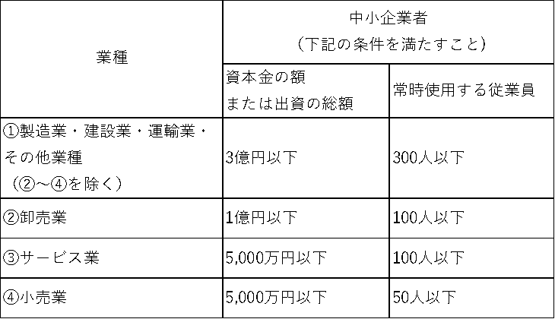■別表１

※1　資本金の額は「基本金の額」「法人に拠出されている財産の額」と読み替えられる。

※2　常勤従業員は、中小企業基本法上の「常時使用する従業員」をいい、労働基準法第20条の

規定に基づく「予め解雇の予告を必要とする者」と解されます。これには、日々雇い入れら

れる者、2か月以内の期間を定めて使用される者、季節的業務に4か月以内の期間を定めて

使用される者、試の使用期間中の者は含まれません。

※3　資本金および従業員数がともに上表の数字を超える場合、大企業に該当します。